Отчёт по лабораторной работе №5

дисциплина: Администрирование локальных сетей

Студент: Кузнецова София Вадимовна

Содержание

# Цель работы

Получить основные навыки по настройке VLAN на коммутаторах сети.

# Выполнение лабораторной работы

Откроем проект с названием lab\_PT-04.pkt и сохраним его под названием lab\_PT-05.pkt. После чего откроем его на редактирование.

Открытие проекта lab_PT-05.pkt

Открытие проекта lab\_PT-05.pkt

Используя приведённую в лабораторной работе последовательность команд из примера по конфигурации Trunk-порта на интерфейсе g0/1 коммутатора msk-donskaya-sw-1, настроим Trunk-порты на соответствующих интерфейсах всех коммутаторов.

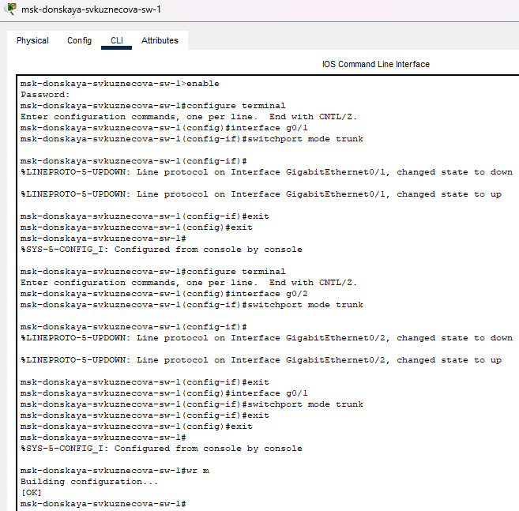

Настройка Trunk-портов на коммутаторе msk-donskaya-svkuznecova-sw-1

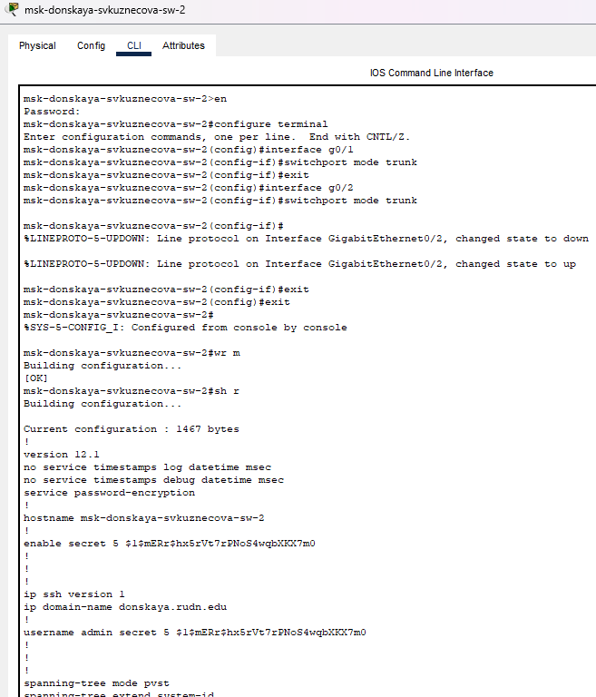

Настройка Trunk-портов на коммутаторе msk-donskaya-svkuznecova-sw-2

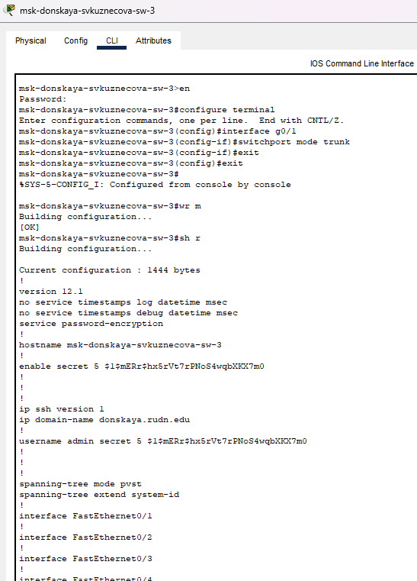

Настройка Trunk-портов на коммутаторе msk-donskaya-svkuznecova-sw-3

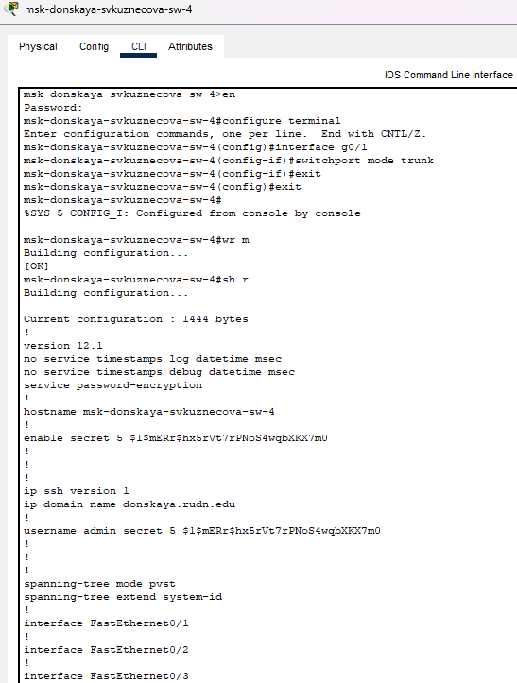

Настройка Trunk-портов на коммутаторе msk-donskaya-svkuznecova-sw-4

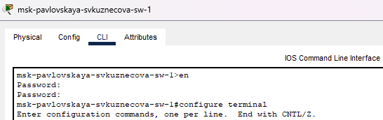

Настройка Trunk-портов на коммутаторе msk-pavlovskaya-svkuznecova-sw-1

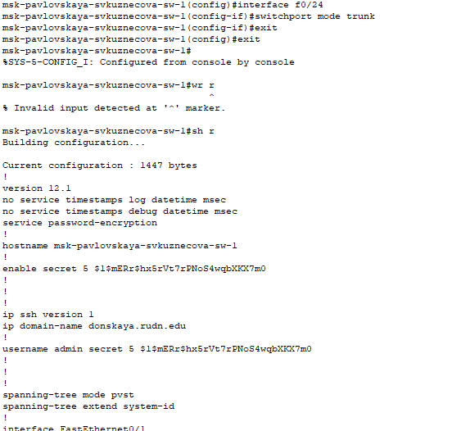

Настройка Trunk-портов на коммутаторе msk-pavlovskaya-svkuznecova-sw-1

Далее настроим коммутатор msk-donskaya-svkuznecova-sw-1 как VTP-сервер и пропишем на нём номера и названия.

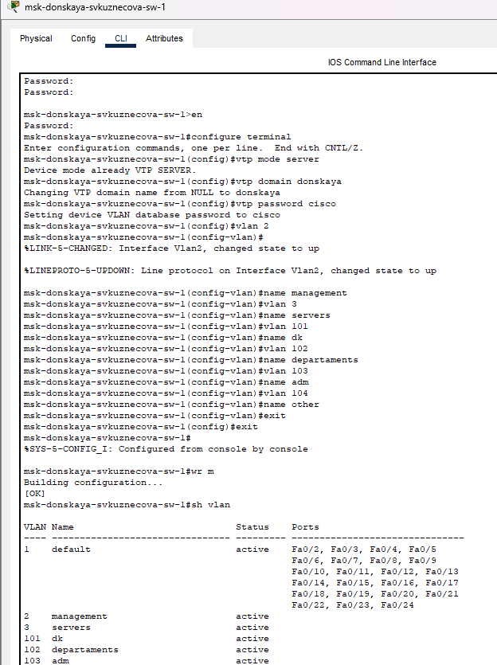

Настройка коммутатора msk-donskaya-svkuznecova-sw-1 как VTP-сервер добавление номера и название VLAN

Теперь настроим коммутаторы msk-donskaya-svkuznecova-sw-2, msk-donskaya-svkuznecova-sw-4, msk-pavlovskaya svkuznecova-sw-1 как VTP-клиенты и указание принадлежности к VLAN.

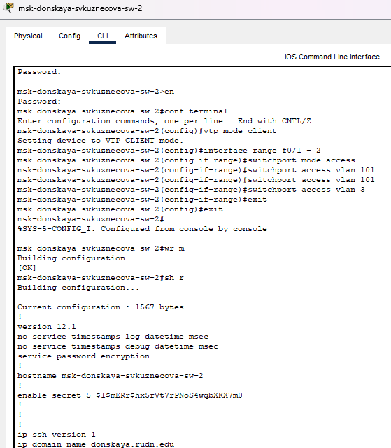

Настройка коммутатора msk-donskaya-svkuznecova-sw-2 как VTP-клиента и указание принадлежности к VLAN

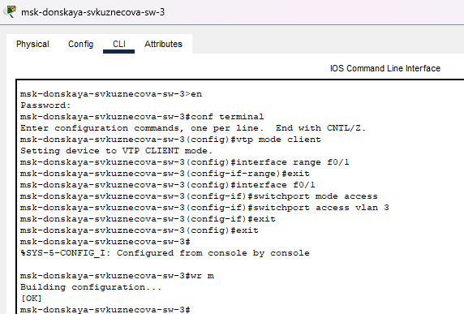

Настройка коммутатора msk-donskaya-svkuznecova-sw-3 как VTP-клиента и указание принадлежности к VLAN

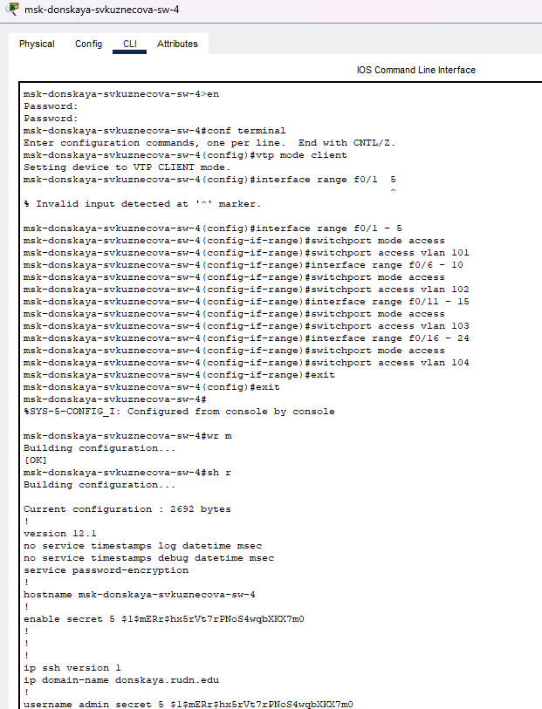

Настройка коммутатора msk-donskaya-svkuznecova-sw-4 как VTP-клиента и указание принадлежности к VLAN

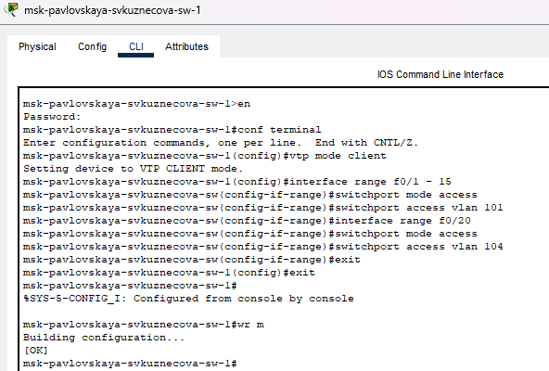

Настройка коммутатора msk-pavlovskaya-svkuznecova-sw-1 как VTP-клиента и указание принадлежности к VLAN

Затем укажем статические IP-адреса на оконечных устройствах.

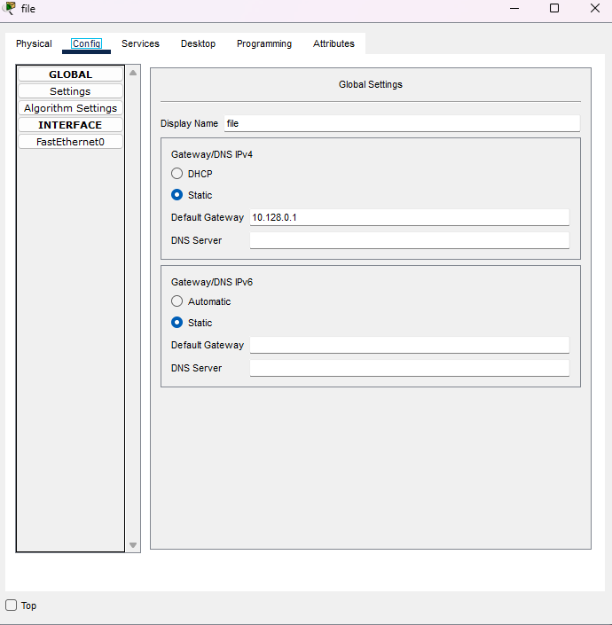

Пример указания статического IP-адреса на оконечном устройстве(Default Gateway)

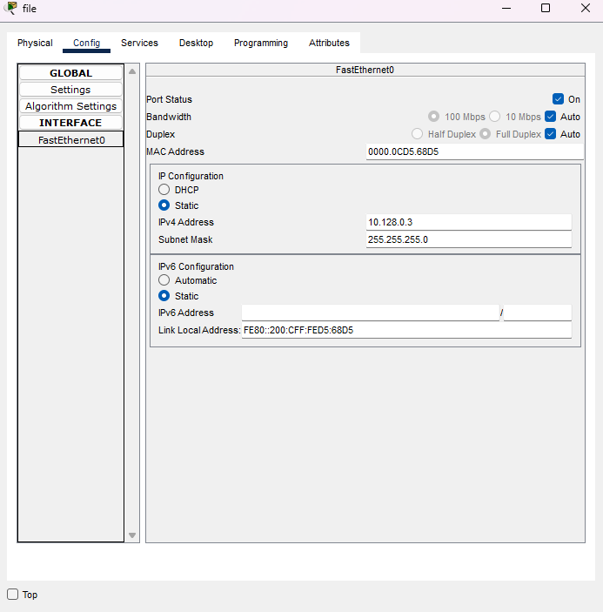

Пример указания статического IP-адреса на оконечном устройстве(IP Configuration)

После указания статических IP-адресов на оконечных устройствах проверим с помощью команды ping доступность устройств, принадлежащих одному VLAN, и недоступность устройств, принадлежащих разным VLAN.

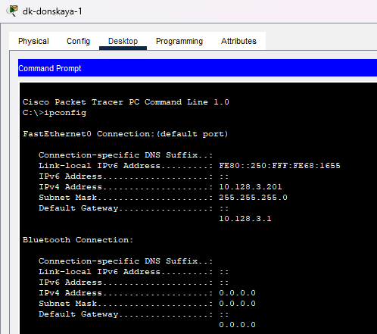

Проверка доступности устройства Paket Tracer, принадлежащих одному VLAN, и недоступность устройств, принадлежащих разным VLAN

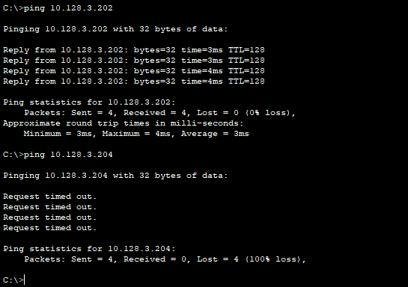

Проверка доступности устройства Paket Tracer, принадлежащих одному VLAN, и недоступность устройств, принадлежащих разным VLAN

Используя режим симуляции в Packet Tracer, изучим процесс передвижения пакета ICMP по сети.

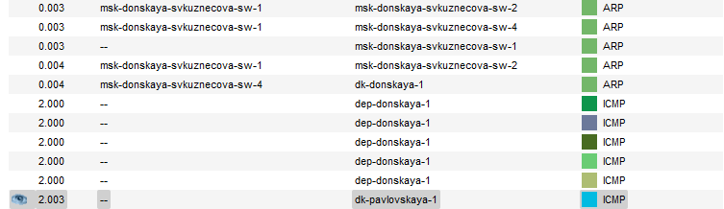

Изучение процесса передвижения пакета ICMP по сети и режиме симуляции Packet Tracer

# Выводы

При выполнении лабораторной работы были получены основные навыки по настройке VLAN на коммутаторах сети.

# Контрольные вопросы

1. Какая команда используется для просмотра списка VLAN на сетевом устройстве?

* show vlan

1. Охарактеризуйте VLAN Trunking Protocol (VTP). Приведите перечень команд с пояснениями для настройки и просмотра информации о VLAN.

* switchport mode trunk/access:

switchport mode trunk: устанавливает порт в режим транка (trunk), который передает данные для нескольких VLAN через один физический интерфейс.

switchport mode access: устанавливает порт в режим доступа (access), который предназначен для работы с одним определенным VLAN.

switchport access vlan : назначает определенный VLAN для порта в режиме доступа.

* vtp mode server/client:

vtp mode server: устанавливает коммутатор в режим сервера VTP, позволяя ему рассылать информацию о VLAN другим коммутаторам в сети.

vtp mode client: устанавливает коммутатор в режим клиента VTP, что позволяет ему принимать информацию о VLAN от серверов VTP.

vtp domain : устанавливает домен VTP, в котором находится коммутатор. Для синхронизации информации о VLAN, все коммутаторы в сети должны находиться в одном домене VTP с одинаковым именем.

vtp password : устанавливает пароль VTP для доступа к домену VTP. Это помогает обеспечить безопасность и предотвратить несанкционированные изменения конфигурации VLAN.

vlan : создает новый VLAN с указанным номером.

name : присваивает имя VLAN, что делает его более понятным для администраторов сети.

1. Охарактеризуйте Internet Control Message Protocol (ICMP). Опишите формат пакета ICMP.

* Это протокол в семействе протоколов интернета, который используется для передачи сообщений об ошибках и других исключительных ситуациях, возникших при передаче данных в компьютерных сетях. ICMP также выполняет некоторые сервисные функции, такие как проверка доступности хостов и диагностика сетевых проблем.

Формат пакета ICMP обычно состоит из заголовка и полезной нагрузки, которая может включать в себя различные поля, зависящие от типа сообщения ICMP. Основные поля заголовка ICMP включают в себя:

Тип: определяет тип сообщения ICMP, например, сообщение об ошибках, запрос эхо и т. д.

Код: подтип сообщения, который помогает уточнить тип сообщения. Например, для сообщения об ошибке этот код может указывать на конкретный тип ошибки.

Контрольная сумма: используется для обеспечения целостности пакета ICMP.

Дополнительные данные: в зависимости от типа и кода сообщения, может содержать дополнительные поля с информацией о сетевой проблеме или другой полезной информацией.

1. Охарактеризуйте Address Resolution Protocol (ARP). Опишите формат пакета ARP.

* Это протокол, используемый в компьютерных сетях для связывания IP-адресов с физическими MAC-адресами устройств в локальной сети. Он позволяет устройствам в сети определять MAC-адреса других устройств на основе их IP-адресов.

Когда устройству требуется отправить пакет данных другому устройству в сети, оно сначала проверяет свою локальную таблицу ARP, чтобы узнать MAC-адрес получателя. Если необходимый MAC-адрес отсутствует в таблице ARP, устройство отправляет ARP-запрос на всю сеть, запрашивая MAC-адрес соответствующего IP-адреса. Устройство, которое имеет этот IP- адрес, отвечает на запрос, предоставляя свой MAC-адрес.

Формат пакета ARP обычно состоит из следующих полей:

Тип аппаратного адреса: определяет тип физического аппаратного адреса в сети, такой как Ethernet (значение 1).

Тип протокола: указывает на протокол сетевого уровня, для которого запрашивается соответствие адресов, обычно IPv4 (значение 0x0800).

Длина аппаратного адреса: указывает на размер физического адреса, обычно 6 байт для MAC-адресов Ethernet.

Длина адреса протокола: указывает на размер адреса протокола, обычно 4 байта для IPv4.

Код операции: определяет тип операции ARP, например, запрос (значение 1) или ответ (значение 2).

MAC-адрес отправителя: физический адрес отправителя.

IP-адрес отправителя: IP-адрес отправителя.

MAC-адрес получателя: физический адрес получателя (обычно пустой в ARP-запросах).

IP-адрес получателя: IP-адрес получателя, для которого запрашивается соответствие MAC-адреса.

1. Что такое MAC-адрес? Какова его структура? - MAC-адрес (Media Access Control address)

* Это уникальный идентификатор, присваиваемый каждому устройству или интерфейсу активного оборудования в компьютерных сетях Ethernet. Этот адрес используется для уникальной идентификации устройства в сети и обеспечения корректной передачи данных между устройствами.

Структура MAC-адреса следующая:

MAC-адрес состоит из 6 байт (или 48 бит). Каждый байт разбивается на две части:

Префикс: это первые три байта (24 бита) MAC-адреса. Префикс обычно определяет производителя устройства (Organizationally Unique Identifier, OUI). Это уникальный идентификатор, выданный Институтом инженеров электротехники и электроники (IEEE) производителям сетевого оборудования.

Идентификатор устройства: это оставшиеся три байта (24 бита) MAC-адреса. Идентификатор устройства является уникальным номером, присвоенным самим производителем идентификатора.

MAC-адрес записывается в шестнадцатеричной системе счисления и обычно разделяется двоеточием или дефисом между каждыми двумя байтами (например, 01:23:45:67:89:ab).

Использование уникальных MAC-адресов позволяет коммутирующим устройствам в сети Ethernet правильно маршрутизировать кадры данных и устанавливать точные соединения между устройствами в сети.